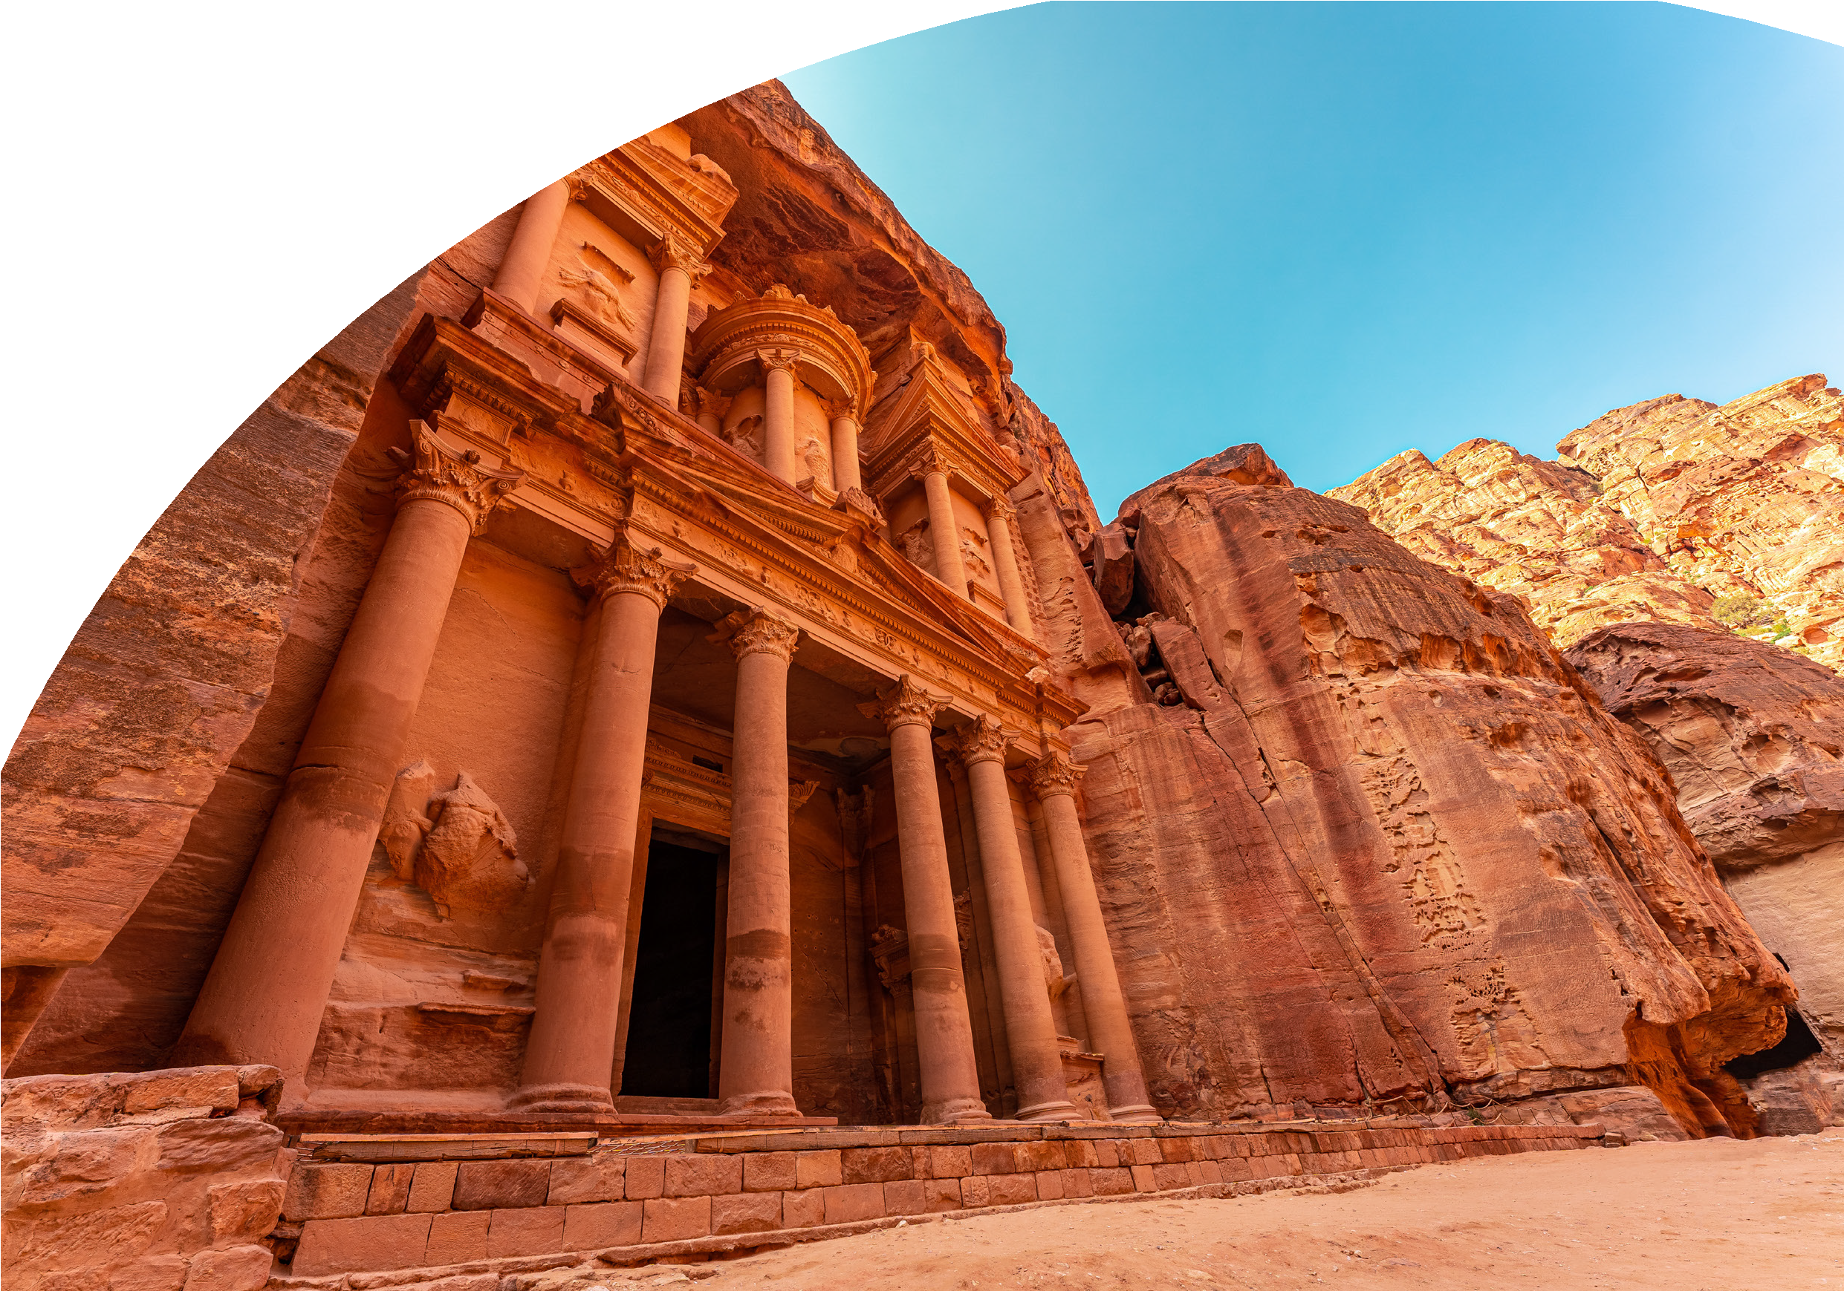
AMMAN - JERASH - MONTE NEBO - MADABA (PICCOLA PETRA) - PETRA - WADI RUM - MAR MORTO

Partenza di Gruppo
GRAN VIAGGIO IN GIORDANIA 2024
DAL 18 AL 25 OTTOBRE 2024
€ 1850 p.p.

CAMERA DOPPIA PARTENZA MINIMO 35 PARTECIPANTI

QUOTA COMPRENDE:
- Volo di linea Royal Jordan diretto da Roma con bagaglio in stiva
- Tasse aeroportuali € 179,00 soggette a modiﬁca ﬁno ad emissione biglietteria
- Incontro e assistenza all’aeroporto Queen Alia con nostro rappresentante
- Visti gratuiti
- Trasferimenti e tour in veicoli/Bus moderni e climatizzati (2020/2022)
- Wi-Fi gratuito sull’autobus
- 1 bottiglia d’acqua al giorno sull’autobus
- guida italiana permanente per tutti i giorni di visita
- sistemazione presso hotel 4*plus /5* come da programma
- Pasti in mezza pensione in tutti gli hotel
- Pranzi/pensione completa dal 2° al 7° giorno
- Biglietti d’ingresso in tutti i siti menzionati nel programma
- Giro in jeep 4x4 nel deserto del Wadi Rum della durata di 3h
- Festa tradizionale con musica beduina nel Wadi Rum con caffè gratuiti
- Mancia per guida e autista
- Assicurazione medico/bagaglio
QUOTA NON COMPRENDE:
- Assicurazione annullamento Viaggio facoltativa € 45,00
- Viaggio nel Wadi Mujib
- Visita di Betania
- Giro in cammello nel deserto della durata di 1h

SUPPLEMENTI E RIDUZIONI:
- Riduzione 3° adulto: € 30,00
- Supplemento singola: € 410,00

1° Giorno - ITALIA/AMMAN
Arrivo all’aeroporto Internazionale Queen Alia; dopo aver espletato le formalità d’ottenimento del visto, incontrerai il tuo autista che avrà un cartello con su scritto il tuo nome, per il trasferimento dall’aeroporto ﬁno in albergo ad Amman per la cena ed il pernottamento.
2º Giorno - AMMAN – JERASH – VISITA DELLA CITTÀ DI AMMAN
Prima colazione, Trasferimento verso il nord della Giordania per la visita di Jerash – la Città Romana della Decapoli , rientro ad Amman e proseguimento della Vista. Trasferimento in albergo per la cena e il pernottamento.
Jerash; Un viaggio attraverso la via colonnata, l’anﬁteatro, le chiese, i templi e il vasto Forum Romano. La Città Romana di Gerasa meglio conservata, che oggigiorno denominata Jerash, e conosciuta anche come la città dei 1.000 pilastri. L’era d’oro della città venne durante la dominazione romana e il sito oggi è riconosciuto come una delle città romane più conservate del mondo. Jarash è stata sepolta per secoli nella sabbia prima di essere scavata e restaurata negli ultimi 70 anni, Jerash rafﬁgura un bel esempio del grande urbanismo provinciale e formale che si trova in tutto il Medio Oriente.
Amman; la capital del Regno Hashemita di Giordania. Si Inizia con la zona del centro, la parte più antica di Amman, che è incoronata dalla Cittadella offrendo una vista panoramica su tutta la città. Qui si può vedere anche le antiche rovine del Tempio di Ercole che risalgono al (161-180 d.C.), la Chiesa Bizantina, e il Palazzo Omayyad e l’affascinante Museo Archeologico in cui si trova un’ottima collezione di antichità della Giordania. Vicino alla Cittadella si trova il teatro romano del II secolo d.C. che si utilizza per gli eventi culturali.
3º Giorno - AMMAN – MONTE NEBO – MADABA – PICCOLA PETRA - PETRA
Prima colazione in hotel e partenza per il Monte Nebo .
Il Monte Nebo che risale al tempo del profeta Mosè, il luogo in cui Mosè, intorno al 12° secolo a.C. si crede che sia il sito del luogo della sepoltura del Profeta ed il punto da dove ha visto la “Terra Santa”. In cima alla collina, posta sotto una struttura protettiva costruita dai Francescani, sono le rovine di una bella chiesetta, costruita dai primi cristiani nel IV secolo d.C. All’interno, ci sono resti di pavimentazione in mosaico con disegni mozzaﬁato che caratterizzano scene di caccia e pascolo. Da una piattaforma di fronte alla chiesa, il visitatore può vedere una statua di bronzo di un serpente su una croce che simboleggia il serpente abbandonato da Mosè nel deserto, così come la crociﬁssione di Gesù Cristo.
Proseguimento per Madaba, luogo dei più famosi mosaici bizantini. Visitare la più grande e la più signiﬁcativa dei tesori della città, la meravigliosa mappa di mosaico dell’antica Palestina, che si trova nella Chiesa Ortodossa Greca di San Giorgio. La mappa del VI secolo è la più antica mappa che esista. Fu rafﬁgurata per i pellegrini in viaggio verso la Terra Santa, e anche rappresentava le regioni circostanti. Il ﬁume Nilo, il ﬁume Giordano, il lago Tiberiade e il Mar Morto sono facilmente individuabili in questa mappa, oltre a molte città come Betlemme, Gaza e Gerusalemme. Si può chiaramente distinguere le mura, le torri, le vie d’ingresso, le strade e gli ediﬁci della Città Santa di Gerusalemme, in particolare la Via Principale colonnata o Cardo e la cupola del Santo Sepolcro.
Proseguimento per la Piccola Petra, uno dei siti archeologici più importanti, l’insediamento neolitico di Beidha è di 9.000 anni e li si può vedere il Siq El-Barid, Petra in miniatura con il suo piccolo Siq, le sue tombe scavate e i monumenti, arrivo in serata a Petra per la cena e pernottamento.

4º Giorno - PETRA - VISITA INTERA GIORNATA – WADI RUM
Prima colazione, intera giornata dedicata all’esplorazione dell’affascinante città nabatea di Petra, scavata nella roccia rosa circa 2.000 anni fa, ed è stata recentemente votata come una delle Nuove Sette Meraviglie del Mondo. La visita inizia attraverso il passaggio tra La Tomba Obelisca per poi procedere attraverso il Siq - la stretta gola che porta al monumento più impressionante di Petra, il Tesoro. Si prosegue con la visita della Via delle Facciate, il Teatro, le Tombe Reali, la Via Colonnata, la Chiesa Bizantina, il Tempio, l’Arco Monumentale, Qasr El-Bint Faroun per ﬁnire con il gigantesco monumento del monastero del 1° secolo d.C. per coloro che desiderano farlo. in serata proseguimento per Wadi Rum con pernottamento sotto le stelle.
5º Giorno - WADI RUM - (JEEP RIDE 4x4 per 3h) - (Giro in cammello/facoltativo)
Prima colazione, e partenza alla scoperta del deserto in jeep 4x4 per 3 ore; pranzo con la tua guida beduina, e prima di tornare al campo ci sarà la possibiità di godere dellla musica beduina con il caffè arabo e Tè.
Wadi Rum è uno dei paesaggi desertici più colorati e unici del mondo, è il luogo dove il tenente T.E. Lawrence (conosciuto in seguito come Lawrence d’Arabia) fu protagonista durante la Rivolta Araba. L’esperienza unica di effettuare un’escursione di 3 ore con veicoli quattro per quattro dei Beduini attraverso il deserto godendo le diverse formazioni rocciose, canyon e dune di sabbia, farà godere a pieno l’essenza di questo fantastico paese. Si potranno ammmirare : Sette pilastri della Saggezza (vista da lontano), la duna di sabbia di Hsany, il Amaleh, Siq Um Tawaqi.
Possibilità di Giro in cammello / Facoltativi: il deserto a dorso di un cammello ti riporterà indietro nel tempo con l’esperienza della gioia di viaggiare attraverso il deserto in una carovana su cui è stata costruita la nostra civiltà. Una grande attività per bambini e adulti. Cavalcare il cammello è il modo migliore per abbracciare la magica bellezza di questo incredibile deserto.
6º Giorno - WADI RUM - MAR MORTO
Prima colazione, partenza per il punto più basso del mondo – Il Mar Morto. La sua superﬁcie e le sue coste si trovano a 430,5 metri sotto il livello del mare, l’elevazione più bassa della Terra sulla terraferma. Le acque del Mar Morto sono conosciute da molti da secoli come l’unico luogo al mondo in cui esiste questa particolare combinazione di beneﬁci termali. Le particolari radiazioni solari e le condizioni climatiche, l’atmosfera arricchita di ossigeno, il sale marino ricco di minerali, le sorgenti termominerali e i fanghi ricchi di minerali offrono cure mediche efﬁcaci e beneﬁci terapeutici che attirano visitatori da tutto il mondo. Trascorrerai momenti fantastici prendendo il sole, nuotando e cenando, oltre a vivere un’esperienza strana ma deliziosa: “galleggiare sulla superﬁcie delle acque”, l’elevata galleggiabilità è dovuta al contenuto di sale nove volte superiore a quello normale acqua di mare.
7º Giorno - MAR MORTO (Wadi Al Mujib + Betania/facoltativa)
Prima colazione e possibilità di escursioni facoltative o di godersi la gioranta nel Mar Morto.
Il trail comincia dal Centro d’Avventura vicino il ponte di Mujib, dove si fa la passerella a sbalzo sopra la diga, segue il corso del ﬁume tra le arenarie torreggianti e la base di una grande cascata. A seconda dei livelli di pioggia stagionali, la gola può contenere piscine abbastanza profonde per nuotare. Questa è una passeggiata ideale per godere l’acqua fresca e l’ombra, soprattutto nel caldo dell’estate. Una delle più importanti scoperte archeologiche che il Medio Oriente abbia avuto, è l’identiﬁcazione di un sito sulla sponda orientale del ﬁume Giordano, vicino al Mar Morto, come Betania in Giordania, dove visse Giovanni Battista e dove probabilmente battezzò Gesù Cristo. Gli archeologi hanno scoperto una ricchezza dei

siti - 21 all’ultimo conteggio - lungo Wadi Kharrar, una piccola valle laterale di canne e acqua ﬂuente che corre per 2 km dalla sua sorgente ﬁno al ﬁume Giordano. Queste scoperte - undici chiese bizantine, cinque bacini battesimali di epoca romana e bizantina, grotte di monaci e eremiti e logge per i pellegrini
- oltre a una ricchezza di testimonianze medievali di pellegrini e viaggiatori in zona, hanno rapidamente convinto sia l’opinione giordana che internazionale della veridicità del sito.
8º Giorno - MAR MORTO/ITALIA
Dopo la colazione e secondo i vostri biglietti aerei, verrete trasferiti all’aeroporto di Amman per la partenza.

ALBERGHI PREVISTI O SIMILARI:
Amman: Khan Khediwe Hotel 4*plus Petra: Petra Canyon 5*
Wadi Rum: Oasis Luxury Camp 5*
Mar Morto: Crowne Plaza Hotel 5* / Holiday Inn 5*

*** Il tour puo’ subire delle modiﬁche e venir realizzato diversamente a secondo i cambiamenti degli orari dei voli ma nessuna visita verra’ soppressa. *L’ordine delle visite può variare mantenendo inalterato il contenuto

